GRECIA CLÁSICA con METEORA 8 DÍAS
Visitando: Salidas:

Duración: Alimentos:
Atenas – Olympia – Delfos – Kalambaka – Meteora
Lunes y jueves del 01 de abril al 25 de octubre de 2026. (excepto puentes, días festivos)
Opera mínimo con 2 personas 8 días / 7 noches
7 desayunos

ITINERARIO DE VIAJE:
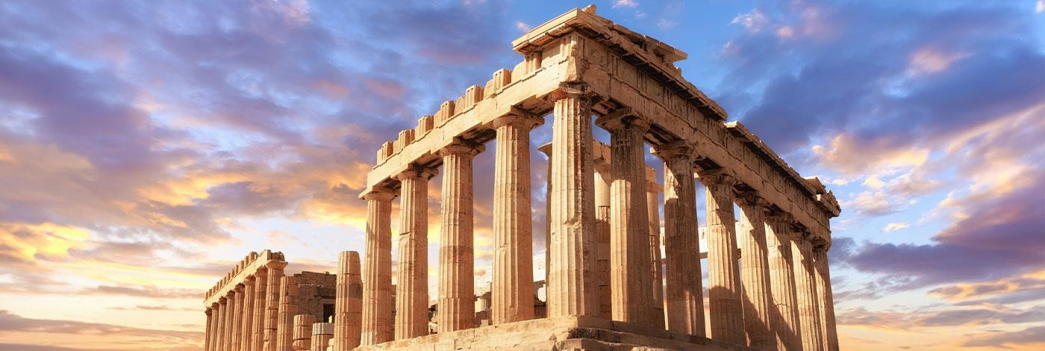

Día 1, Atenas
Llegando en Atenas, nuestro asistente estará esperando para el traslado del aeropuerto al Hotel. Disfrute de un paseo por el centro de Atenas y tenga un primero contacto con la ciudad. Alojamiento

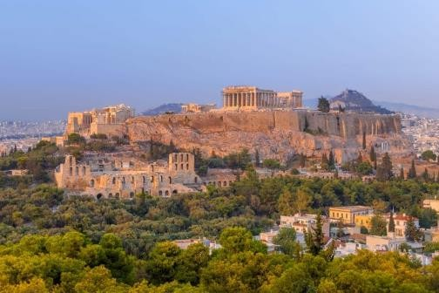
Día 2, Visita Atenas
Desayuno en el Hotel. Tour de la ciudad de Atenas, pasando por los principales puntos de la ciudad. Empezamos del Arco de Adriano y seguimos visitando el estadio Panathinaiko (conocido también como Kalimarmaro) que originalmente fue construido en 329aC, y donde se realizaron las primeras olimpiadas de la era moderna en 1896. Continuamos hacia la principal plaza de la ciudad con el nombre de "Syntagma "(Constitución), donde está la guardia presidencial llamada "Evzonos "con su traje típico, que efectúan el cambio de guardia, frente al parlamento griego y
del Tumulo del soldado desconocido. Continuamos la panorámica visitando los edificios neoclásicos de Atenas como la Facultad, la biblioteca y la Academia, y por final visitaremos Acrópolis y Parthenon, ese magnífico monumento construido en el año 447 aC durante la época de oro de Pericles dedicado a Diosa Atenea, mirando los Propileos, templo de Atenas Nike, Erecteio y todas sus magníficas construcciones. Disfrute de la tarde libre para descubrir el centro de Atenas en los alrededores de Acropolis, paseando por Monastiraki, Plaka y Thissio, disfrutando de los agradables paisajes de la antigua ciudad. Alojamiento

Día 3, Atenas – Epidauro y Micenas – Olympia
Desayuno en el Hotel. Dejaremos Atenas en dirección suroeste hacia el canal de Corinto. En el Canal de Corinto que une el mar Egeo con el mar Jónico, van a tener una breve parada para tomar fotos. Continúan a Epidauro para visitar el extraordinario Anfiteatro construido en el 4º siglo a.C. Esta maravilla de la arquitectura es famosa para su acústica excepcional, que permite a los 15.000 espectadores de oír casi perfectamente cada palabra sin el medio de amplificador ninguno y dondequiera se sientan. Visitan la ciudad vieja y continúan a Micenas, ciudad homérica de los reyes Atreides, la ciudad “rica en oro” de los poetas antiguos. Visitan la Puerta de los Leones, los Muros de Cíclope, las Tumbas Reales de Agamenón, entre otros. A continuación, partiremos hacia Olympia (lugar de nacimiento de los Juegos Olímpicos), atravesando el Peloponeso central y las ciudades de Trípolis y Megalópolis. Alojamiento

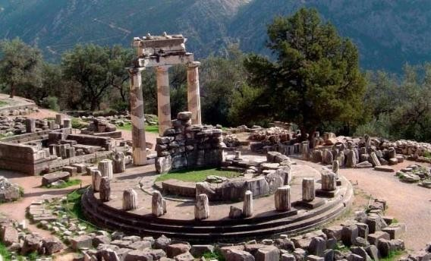
Día 4, Olympia – Delfos
Desayuno en el Hotel. Esta mañana visitaremos el sitio arqueológico de la antigua Olimpia que era wl lugar de los Juegos Olímpicos en tiempos antiguos, los cuales se celebraban cada cuatro años en la antigüedad, del siglo 8º hasta el 4º a.C. Tendremos la oportunidad de ver el santuario de Zeus Olímpico que contenía la famosa estatua de Zeus (de aproximadamente. 13m/44pies de altura y compuesta de oro y marfil), una de las siete maravillas del mundo antiguo. El escultor Phidias
trabajó 12 años para realizarla. Visitarán también el Estadio antiguo, donde se celebraban muchos de los eventos deportivos de los Juegos Olímpicos de la Antigüedad, y el impresionante Museo Arqueológico. Dejando Olimpia, viajaremos en dirección noreste a través de las llanuras de Iliada y Achaía para cruzar el magnífico puente que une las ciudades de Río y Antírio. Atravesarán las ciudades pintorescas de Naupacto (Lepanto) e Itea llegaremos a Delfos, centro del universo antiguo. Alojamiento

Día 5, Delfos – Kalambaka
Desayuno en el Hotel. Después de desayunar visitaremos el sitio arqueológico y el Museo de elfos, donde verán el “Ónfalos” (ombligo/centro del mundo) que se guardaba antiguamente en el “adyton”, un sitio escondido en el Templo de Apollo. Delfos era el lugar del oráculo délfico, el más importante en el mundo griego clásico. Acabada la visita en este lugar legendario, continuaremos viajando hacia el norte a nuestro próximo destino Kalambaka, otro lugar grandioso e impresionante. Esta ciudad pequeña está situada cerca del sitio geológico de Meteora, imponentes masas rocosas de arenisca y aglomerado. Fueron formadas hace aprox. 60 mill. de años y se elevaron literalmente de la tierra. Alojamiento

Día 6, Kalambaka – Atenas
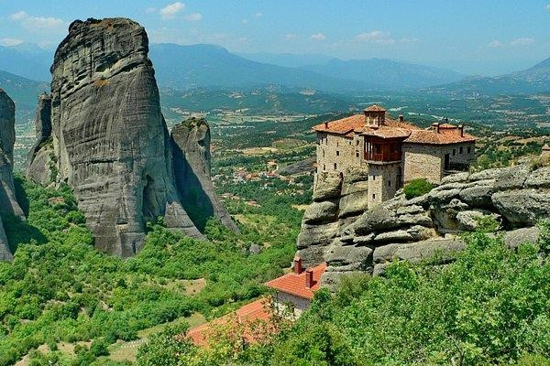
Desayuno en el Hotel. Visita a Meteora: en un paisaje impresionante, sobre rocas enormes que parecen suspendidas en el aire. En una región llena de inalcanzables picos de arenisca, los monjes se instalaron sobre estas “columnas del cielo” comenzando en el siglo 11. Se construyeron 24 monasterios a pesar de increíbles dificultades durante el período del gran renacimiento del ideal ermitaño en el siglo 15. Hay 6 monasterios eternos donde pueden ver bellísimos ejemplos de arte bizantino. Meteora está clasificado como Patrimonio de la Humanidad por la UNESCO. Salida de
Kalambaka en dirección sur a través de la llanura de Tesalia, Lamia, Termópilas (ven el monumento de Leónidas, rey de Esparta), continuando a través de Tebas, llegando en Atenas en la tarde. Alojamiento

Día 7, Atenas
Desayuno en el Hotel. Día libre para “perdernos” en las estrechas calles de centro Theseion, Plaka, Monastiraki. Hacer compras, saborear la cocina griega, tomar una copa de “ouzo” o degustar un café “frape”. Disfrute de las diversas excursiones opcionales que Atenas tiene para ofrecer. Alojamiento

Día 8, Atenas
Desayuno en el Hotel. A la hora conveniente traslado al aeropuerto de Atenas

FIN DE LOS SERVICIOS.

HOTELES PREVISTOS O SIMILARES:

Ciudad | Atenas | Olympia | Delfos | Kalambaka
Turista 3* | Acropolis Hill | Neda Hotel | Hermes | Orfeas
Primera 4* | Hotel Titania | Amalia | Amalia Delphi | Grand Meteora
Superior 4* sup o 5* | Royal Olympic | Amalia | Amalia Delphi | Grand Meteora

Nota: Hoteles mencionados solo son informativos, los hoteles confirmados se les hará saber al momento de realizar la reservación. En caso de no poder confirmar estos hoteles mencionados como informativos, se reservará un hotel de similar categoría y precio.

PRECIO POR PERSONA EN DOLARES AMERICANOS:

Categoria Turista
Vigencia | Sencilla | Doble | Triple
01/04/26-25/10/26 | USD 2,341 | USD 1,622 | USD 1,470

Categoria Primera
Vigencia | Sencilla | Doble | Triple
01/04/26-24/04/26 | USD 2,628 | USD 1,743 | USD 1,565
25/04/26-31/07/26  26/08/26-25/10/26 | USD 2,793 | USD 1,825 | USD 1,635
01/08/26-25/08/26 | USD 2,649 | USD 1,755 | USD 1,576

Categoria Superior
Vigencia | Sencilla | Doble | Triple
01/04/26-25/04/26 | USD 2,649 | USD 1,825 | USD 1,683
26/04/26-31/07/26  26/08/26-25/10/26 | USD 3,150 | USD 2,003 | USD 1,755
01/08/26-25/08/26 | USD 3,006 | USD 1,933 | USD 1,707
Nota: Solo se permite 1 menor compartiendo con 2 adultos, en las camas existentes en la habitación y no incluye el desayuno. Los niños deben portar un documento que certifique su edad al momento de realizar el viaje.

EL PRECIO INCLUYE
- Traslado aeropuerto – hotel – aeropuerto
- 4 noches de alojamiento en Atenas
- 1 noche de alojamiento en Olimpia
- 1 noche de alojamiento en Delfos
- 1 noche de alojamiento en Kalambaka
- Desayuno diario
- 3 cenas durante el tour clásico
- Reunión de orientación en Atenas a su llegada con el guía
- Visita de la ciudad de Atenas y Acrópolis
- Visitas indicadas en el itinerario
- Guía de habla hispana

EL PRECIO NO INCLUYE
Boleto de avión México – Atenas – México. Gastos personales
Ningún servicio no especificado.
TUA’s de salida (derechos de aeropuerto). Pagaderos fuera de la Ciudad de México Propinas para guía, chofer y maletero
Impuesto de alojamiento en Euros, por Habitación por noche, que los clientes deben pagar directamente al hotel

NOTAS IMPORTANTES:
- Tarifas expresadas por persona, en dólares americanos pagaderos en Moneda Nacional al tipo de cambio del día de su pago indicado por Entorno CIT, sujetas a cambios sin previo aviso y a disponibilidad al momento de reservar.
- Es responsabilidad del pasajero proveerse de los pasaportes o documentos de migración requeridos por las autoridades de los Estados Unidos Mexicanos y de los países de destino o de tránsito, tales como visas, permisos sanitarios, permisos notariados para menores
viajando solos o con un tutor, etc.
- La vigencia de su pasaporte deberá tener mínimo seis meses a partir de la fecha de la finalización de su viaje.
- El orden de los servicios previstos mencionados en este itinerario podría modificarse en función de la disponibilidad terrestre o condiciones climáticas del lugar, pero siempre serán dadas conforme fueron adquiridas.
- Los servicios de traslados y excursiones en esta cotización son otorgados como servicios regulares, estos servicios están sujetos a horarios pre-establecidos. Si los pasajeros llegan en Horario de entre 22:00hrs y 06:00hrs aplica suplemento de 25USD por persona
- Cualquier servicio adicional durante el viaje debe ser pagado por el cliente.
- Los horarios de registro de entrada (Check-In) y salida (Check Out) de los hoteles están sujetos a las formalidades de cada hotel, pudiendo tener los siguientes horarios: Check In
14:00 Hrs. y Check Out 11:00 Hrs. (Mañana). En caso de que la llegada fuese antes del horario establecido, existe la posibilidad de que la habitación no sea facilitada hasta el horario correspondiente. Si su avión regresa por la tarde, el hotel podrá mantener sus pertenencias.
- CIRCUITOS REGULARES Y GARANTIZADOS:Les recordamos que la selección de hoteles en las salidas garantizadas NO ES UNA OPCION DE CLIENTE. El cliente NO
PUEDE ELEGIR el hotel dentro de la categoría seleccionada. Se Indica varios hoteles con los que se trabaja habitualmente, pero la elección final del hotel en cada salida es única y exclusivamente del prestador de servicios. Si los clientes desean otro hotel, deberán solicitar SERVICIOS PRIVADOS y en ese caso, la elección es de ellos, pagando el importe correspondiente por SERVICIOS PRIVADOS, Fit´s y/o a la carta.
- Entorno CIT, no se responsabiliza por ninguna pérdida de equipaje, daño, deterioro o perjuicio de ninguna índole que pueda ocurrir durante el circuito, debido a la negligencia, error o descuido de los proveedores de servicios: transportes, hoteles, restaurantes, etc. El
cliente prestará personalmente especial atención en la manipulación de su equipaje, en la subida y o bajada de los mismos en los medios de transporte utilizados durante los circuitos.
- En caso de incidencia deberá denunciarlo en la Policía, para posteriores gestiones con su seguro. Entorno CIT no indemnizara ni se responsabilizara en ningún caso por estos motivos, al no tener control ni poder controlar el equipaje de los clientes.
- Habitaciones Triples: NUESTRAS CONFIRMACIONES SERAN doble + cama supletoria (rollaway)
- Nuestra Organización, es la más interesada en respetar y cumplir los programas tal y como están diseñados. Ocasionalmente por causas meteorológicas, climáticas, operativas,
horarios de invierno o de verano, horarios reducidos por fiestas locales o religiosas o durante el mes sagrado del Ramadán, overbooking y/o casos de fuerza mayor, los programas podrían ser modificados en su ruta o itinerario previsto, respetando en cualquier caso todas las visitas indicadas y reembolsando los servicios no utilizados, si procede.

- Los días libres, NO INCLUYEN servicio de guía y transporte.
- Operación a partir de mínimo 2 personas.

AVISO DE PRIVACIDAD:
En cumplimiento por lo dispuesto en el artículo 15 de la Ley Federal de Protección de datos Personales en Posesión de los Particulares (LFPDPPP), le informamos que sus datos personales que llegase a proporcionar de manera libre y voluntaria a través de este o cualquier otro medio estarán sujetos a las disposiciones del Aviso de Privacidad de Entorno CIT el cual puede ser consultado en el sitio web: www.entonocit.com

VIGENCIA DEL 01 DE ABRIL AL 25 DE OCTUBRE DE 2026
SE REQUIERE PREPAGO
POLÍTICAS DE CANCELACIÓN
- 48 días antes de la fecha de salida no aplican cargos.
- Entre 47 y 35 días antes de la fecha de salida aplica 25% del costo total de la reservación por persona.
- Entre 34 y 18 días antes de la fecha de salida aplica 50% de cargos del costo total de la reservación por persona
- Entre 17 y 0 días antes de la fecha de salida aplica 100% de cargos del costo total de la reservación por persona.
- NO SHOW aplican cargos del 100% de cargos del costo total de la reservación por persona
El presente documento es de carácter informativo, más no una confirmación.

